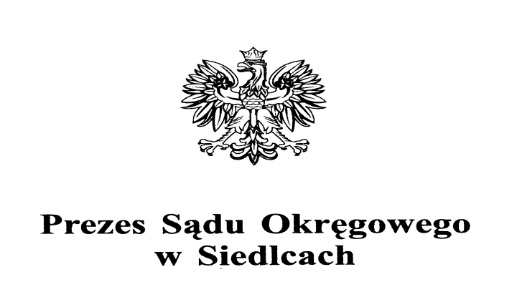

Dyrektor Sądu Okręgowego Siedlce, dnia 11 października 2021 r.
w Siedlcach
Znak sprawy: ZP-261-42/21
Wszyscy uczestnicy postępowania

INFORMACJA
O WYBORZE OFERTY

Skarb Państwa - Sąd Okręgowy w Siedlcach informuje, iż w postępowaniu o udzielenie zamówienia publicznego, o wartości szacunkowej nieprzekraczającej kwoty 130 000 zł netto, o której mowa w art. 2 ust. 1 pkt. 1 ustawy z dnia 11 września 2019 r. – Prawo zamówień publicznych (Dz. U z 2021 r., poz. 1129 ze zm.) na: „Dostawę i montaż mebli w obiekcie Sądu Okręgowego w Siedlcach przy ul. Sądowej 2”, dokonano wyboru najkorzystniejszej oferty.

W postępowaniu wybrano ofertę nr 1 złożoną przez:
KJMK MEBLE Sp. z o.o.
ul. Gliwicka 189
40-859 Katowice

Cena ryczałtowa brutto: 114 537,60 zł

UZASADNIENIE WYBORU:
Oferta w/w Wykonawcy odpowiada wszystkim wymaganiom Zamawiającego określonym w Zaproszeniu do złożenia oferty i została oceniona jako najkorzystniejsza w oparciu o podane kryterium wyboru, którym była najniższa cena.

Poniżej przedstawiamy zbiorcze zestawienie wszystkich ofert złożonych w postępowaniu:

Numer oferty | Nazwa (firma) i adres Wykonawcy | Cena ryczałtowa brutto
1 | KJMK MEBLE Sp. z o.o. ul. Gliwicka 189 40-859 Katowice | 114 537,60 zł
2 | „KARINA” Sp. z o.o. ul. Domaniewska 39A 02-672 Warszawa | 121 209,36 zł

/aw

